**Baccalauréat Professionnel**

**Électrotechnique Énergie Équipements Communicants**

**ÉPREUVE E2 : Étude d’un ouvrage**

**SESSION 2012**



**Cette épreuve comporte :**

**Le sujet « tronc commun », composé par tous les candidats**

**Le sujet « Approfondissement du champ d’application Industriel »**

**Le sujet « Approfondissement du champ d’application Habitat Tertiaire »**

Le candidat doit remplir le tableau ci-dessous correspondant au sujet « approfondissement » qu’il a choisi.

|  |
| --- |
| **A remplir par le candidat** |
| Je choisi l’approfondissement champ d’application : ………………………………………  *Compléter par la mention : habitat-tertiaire ou industriel* |

***ATTENTION : Dans tous les cas, ne sera corrigé et noté que le seul sujet approfondissement du champ d’application choisi par le candidat.***

**CONTENU DU SUJET**

**TRONC COMMUN**

**Partie A : Distribution HTA et contrôle de l’énergie côté BT 1 h 00 /36**

Distribution HTA

Centrale de mesure

SLT

**Partie B : Local compresseur 1 h 20 /66**

Distribution BT : alimentation des compresseurs

Câble d’alimentation du local compresseurs

Disjoncteur

Démarrage moteurs

Variateur de vitesse

**Partie C : Communication 50 mn /23**

Liaison service maintenance - compresseur

**Partie D : Choix d’appareil de mesure 20 mn /15**

**APPROFONDISSEMENT INDUSTRIEL**

**Partie E : Optimisation de la production d’air comprimé 1 h 30 /60**

Contrôle de la pression, de la vitesse

Relais de sécurité

Analyse de fonctionnement

**APPROFONDISSEMENT HABITAT TERTIAIRE**

**Partie F : Modification du système de sécurité alarme incendie 1h30 /60**

Bilan de l'installation existante et choix du matériel à installer

Implantation et raccordement du matériel

Analyse du fonctionnement

**Baccalauréat Professionnel**

**Électrotechnique Énergie Équipements Communicants**

**ÉPREUVE E2 : Étude d’un ouvrage**

**SESSION 2012**

**Sujet : tronc commun**

**Partie A : DISTRIBUTION HTA et contrÔle de l’Énergie cÔte BT**

**Afin de contrôler les consommations d’énergie, chaque TGBT est équipé d’une centrale de mesure. Les grandeurs, consultables sur PC, sont exploitées pour la gestion de consommation d’énergie, contrôle des grandeurs moyennes, de pointe, etc.**

**La centrale de mesure DIRIS A40 installée dans le poste doit mesurer les grandeurs électriques correspondant aux énergies totales fournies par TR1 et TR2.**

**On vous demande de préparer le raccordement de la centrale.**

**A1 - Identifier le type d'alimentation côté HTA :**

|  |  |  |
| --- | --- | --- |
|  | **Type d'alimentation (cocher)** | **Avantage(s) du type d'alimentation sélectionné** |
| Simple dérivation |  | **Continuité de service** |
| Double dérivation |  |
| Coupure d'artère | X |

**/ 3**

[Tapez une citation prise dans le document ou la synthèse d'un passage intéressant. Vous pouvez placer la zone de texte n'importe où dans le document. Utilisez l'onglet Outils de zone de texte pour modifier la mise en forme de la zone de texte de la citation.]

**A2 - Identifier les éléments repérés A et B sur le schéma de distribution BT :**

|  |  |
| --- | --- |
| **A** | Transformateurs de courant |
| **B** | Transformateurs de potentiel |

**/ 4**

**A3 - Identifier les caractéristiques du jeu de barres de distribution BT :**

|  |  |
| --- | --- |
| **Tension**  **/ 3** | 400V |
| **Calibre** | 5000A |
| **Courant de court-circuit (ICC)** | 81kA |

**A4 - Donner la référence des transformateurs de courant (Ø intérieur = 85 mm) :**

|  |  |  |  |
| --- | --- | --- | --- |
| **Désignation**  **/ 4**  **/ 2** | **I primaire** | **I secondaire** | **Référence** |
| TCB 85-100 | 2500 A | 5 A | 192T9697 |
| Justifier ce choix | $$S=U I \sqrt{3}⟹I= \frac{S}{U \sqrt{3}}= \frac{1600000}{400 \sqrt{3}}=2309 A$$ On choisit donc un calibre de 2500A | | |

**A5 - Identifier le schéma des liaisons à la terre (SLT) :**

|  |  |
| --- | --- |
| ***Type de SLT*** | ***Comportement de ce SLT sur un premier défaut d’isolement :***  *Expliquer comment est assurée la protection des personnes lors d'un défaut d'isolement entre une phase et la masse.* |
| TNC | Le défaut d'isolement est transformé en court-circuit phase-neutre. **/ 4** Le disjoncteur doit ouvrir ce circuit en un temps minimum (système magnétique). |

**A6 - Raccordement des transformateurs de courant et de la centrale de mesure :**

*Compléter, en vue de leur installation, le schéma de raccordement :*

* *des transformateurs de courant,*
* *des transformateurs de courant sommateurs,*
* *des transformateurs de potentiel (isolement galvanique),*
* *de la centrale de mesure. (ex : le TCs1 additionne les mesures faites sur L1 par TC1 et TC4)*

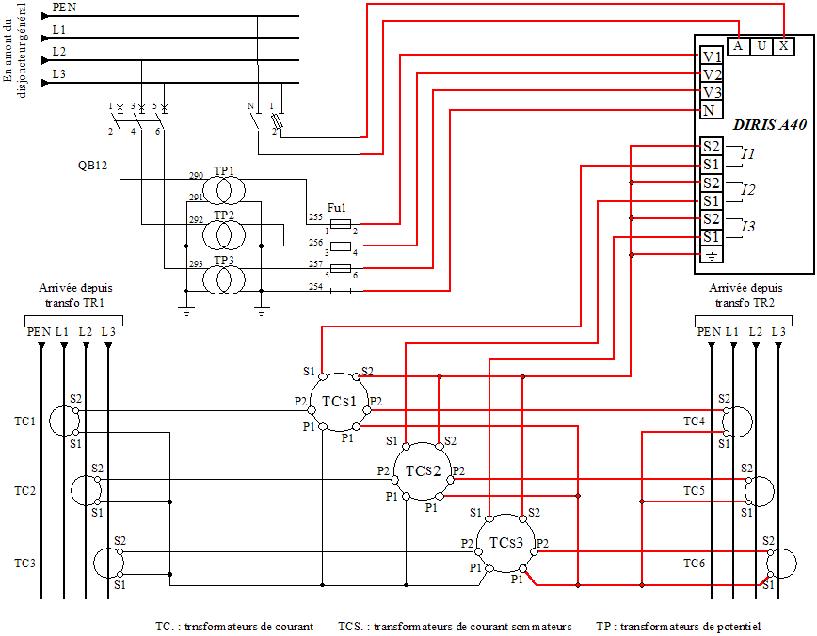

**/ 2**

**alim**

**/ 3**

**tension**

**/3**

**(1/entrée)**

**/1**

**commun**

**/3**

**(1/liaison TC/TCs)**

**/2**

**Commun TCs**

**/2**

**Commun TC**

PEN L1 L2 L3

PEN L1 L2 L3



**PARTIE B : LOCAL COMPRESSEUR**

**Justification de la section des conducteurs par rapport à l’intensité du courant transporté :**

**B1 - Calculer la puissance nécessaire totale installée pour le local compresseur (par précaution, on veut pouvoir alimenter les trois compresseurs simultanément et avoir sur l'ensemble une possibilité d'extension de 30%) :**

|  |  |
| --- | --- |
| **Puissance consommée (kW)**  **/ 6** | |
| **Compresseurs** | 175,1 |
| **Séchage** | 9 |
| **Eclairage + pc** | 5.8 |

|  |  |
| --- | --- |
| **Puissance à installer (kW)** | |
| **Nécessaire** | 189,9 |
| **Extension de 30%** | 56,97 |
| **Totale** | 246,87 |

**B2 - Calculer l’intensité totale absorbée (courant d’emploi IB selon la norme NFC 15-100) :**

|  |  |  |
| --- | --- | --- |
| **Formule** | **Application numérique** | **Résultat** |
| $$I= \frac{P}{U \sqrt{3} cosφ}$$ | $$I= \frac{246870}{400 \sqrt{3} 0,93}$$ | **/ 3** IB = 383,14A |

**B3 - Donner le calibre de la protection sachant que IB a été fixé à 390A :**

|  |  |
| --- | --- |
| **Valeur du calibre IN** | **Justification**  **/ 2** |
| 400A | In > IB |

**B4 - Calculer la valeur des facteurs de correction K*:***

|  |  |  |
| --- | --- | --- |
| **Facteur de correction** | **Valeur** | **Justification** |
| *K4* | 0,8 | Sous fourreau |
| *K5* | 0,8 | Deux circuits |
| *K6* | 1,05 | Terrain normal |
| *K7* | 1 | PR, θ= 20°C |
| ***K*** | 0,672 | **Formule utilisée : K =** K4 . K5 . K6 . K7 |

**/ 1**

**/1**

**/1**

**/1**

**/2**

**B5 - Calculer l’intensité fictive I'Z prenant en compte le facteur de correction :**

**(on prendra IZ = IN = 400A).**

|  |  |  |
| --- | --- | --- |
| **Formule** | **Application** | **Résultat**  **/ 3** |
| $${I'}_{Z}= \frac{I_{Z}}{K}$$ | $${I'}_{Z}= \frac{400}{0,672}$$ | I'Z = 595,23A |

**B6 - Sélectionner la section des conducteurs :**

|  |  |  |
| --- | --- | --- |
|  | **Valeur** | **Justification (indiquez la valeur maxi du courant admissible)** |
| *phases* | *S =* 2 x 150 mm² | **/ 4**  **/2** Peut supporter jusqu’à 2 x 300A |
| *PEN (méthode simple)* | *S =* SPH/2 = 150 mm² | Mini SPH / 2 pour alu > 35 mm² (tableau) |

***Justification du choix de la protection du câble :***

**B7 - A l’étude, il a été choisi un disjoncteur gamme NS. En vue de son acquisition, on vous demande de compléter le tableau ci-dessous :**

|  |  |  |
| --- | --- | --- |
|  | **Compléter** | **Justifier**  **/ 7**  **(1/rép)** |
| **Disjoncteur proposé** | **NS** 400 | In (400A) ≥ Ib (383,14A) |
| **Nombre de pôles** | 3 | Distribution en TNC : pas de coupure du neutre |
| **Type de disjoncteur** | L | Pdc du disjoncteur (150 kA) > Icc (81 kA) |
| **Déclencheur** | **STR23SE** | U < 525V |

**B8 - Indiquer les réglages du déclencheur :**

***(Votre supérieur a estimé le courant d'appel maxi à 1075 A, IB = 390A).***

|  |  |  |
| --- | --- | --- |
| **Réglage** | **Valeur de réglage** | **Justification** |
| **Io (x In)** | 1 | **/ 6** IB/IN = 0.957 🡺 réglage = 1 |
| **Ir (x Io)** | 0,98 | IB/I0 = 390/400 = 0,975 🡺 réglage = 0,98soit 392A |
| **Isd (x Ir)** | *3* | *1075/392 = 2,74 🡺 ISD = 3 soit 1176A* |

**B9 - Pour compléter le dossier, proposer la distance maxi entre le poste HTA/BT et le local compresseurs, permettant d’assurer la protection des personnes (le Imagn est réglé à 1176A) :**

|  |  |  |
| --- | --- | --- |
| **Formule** | **Application numérique** | **Résultat** |
| $$L_{max}= \frac{0,8 V S_{ph}}{ρ \left(1+\frac{S_{ph}}{S_{PE}}\right) I_{magn}}$$ | $$L_{max}= \frac{0,8 x 230 x 300}{36.{10}^{-3} \left(1+\frac{300}{150}\right) 1176}$$ | Lmax = 434,62m |

**/ 4**

**(2 appl num)**

**B10 - La section choisie est-elle correcte ? *Oui Non***

**/ 1**

# X

# X

***La protection des personnes est-elle assurée ? Oui Non***

# X

L'air comprimé est fourni par la mise en marche de deux compresseurs : l'un des deux GA 55+, et le GA 37 13. Le second GA 55+ est en réserve, en cas de panne.

*On vous demande de préciser les valeurs de réglage des protections des moteurs des compresseurs GA 55+, et de modifier l'alimentation du compresseur GA 37 13.*

***Détermination des protection des moteurs des compresseurs GA 55+ :***

**B11 - Indiquer la fonction des contacteurs (cocher dans le tableau ci-dessous) :**

|  |  |  |  |
| --- | --- | --- | --- |
| **Contacteurs** | **Ligne** | **Couplage Y** | **Couplage D** |
| **K21** | X |  |  |
| **K22** |  | X |  |
| **K23** |  |  | X |

**/4**

**/ 3**

***En vue de la maintenance, identifier le matériel de protection, et effectuer les calculs permettant son réglage :***

**B12 - Donner le nom de la protection mise en œuvre contre les surcharges :**

|  |
| --- |
| **Relais thermique** |

**/ 2**

**B13 - Calculer le courant en ligne absorbé par le moteur du compresseur GA 55+ :**

|  |  |  |
| --- | --- | --- |
| **Formule** | **Application numérique** | **Résultat** |
| $$I= \frac{\frac{P}{η}}{U \sqrt{3} cosφ}$$ | $$I= \frac{55000 /0,9}{400 \sqrt{3} 0,85}$$ | I = 103,77A |

**/ 4**

**(2/**

**formule)**

**B14 - Calculer la valeur de réglage théorique de la protection :**

|  |  |  |
| --- | --- | --- |
| **Formule** | **Application numérique** | **Résultat** |
| $$J= \frac{I}{\sqrt{3}}$$ | $$J= \frac{103,77}{\sqrt{3}}$$ | I = 59,91A |

**/ 4**

**(2/**

**formule)**

***Modification de l'installation du compresseur GA 37 13 :***

On désire réguler la pression d'air comprimé à 7,3 bars. Pour ce faire, on fonctionne à vitesse constante avec le compresseur GA 55+, et ***à vitesse variable avec le compresseur GA 37 13***.

*Vous devez mettre en place un variateur de vitesse qui permettra d'ajuster la vitesse du compresseur GA 37 13 en fonction de la pression du réseau, tout en réalisant des économies d’énergie.*

*En vue de l'acquisition du matériel, on vous demande de compléter les tableaux ci-dessous :*

**B15 - Choisir la référence du variateur adapté pour le moteur du groupe GA 37 17 :**

**(classe B intégré).**

|  |  |
| --- | --- |
| **Puissance du moteur, tension de fonctionnement** | **Référence** |
| P = 37 kW, U = 400V | ATV61WD37N4C |

**/ 3**

**B16 - Choisir la référence du matériel à associer au variateur :**

**(circuit de commande en 24Vac 50Hz).**

|  |  |  |  |
| --- | --- | --- | --- |
| **Disjoncteur** | | | **Contacteur**  **/ 6** |
| **référence** | **calibre** | **Irm** |
| NS80HMA80 | 80A | 480A | *LC1D80B5* |

**Partie C : COMMUNICATION**

Le variateur du compresseur GA 37 13 est piloté par un automate programmable TSX 37 10. Le service maintenance, afin de réaliser une procédure d’exploitation de l’équipement, souhaite exploiter sur pc des données telles que :

* Temps de fonctionnement,
* Vitesse de rotation,
* Intensité consommée.

Ce service a créé un sous réseau en étoile, mettant en relation via un switch les équipements du local compresseur, deux PC et une imprimante situés dans leur local.

*Pour permettre la communication, on vous demande de mettre en œuvre un coupleur WEB ETZ associé à l'A.P.I., et de l’intégrer au réseau interne existant.*

***Préparation à la première connexion :***

**C1 - Décoder l'adresse IP correspondant à l'adresse MAC du module. (Relevée sur le module ETZ à mettre en œuvre) :**

|  |  |
| --- | --- |
| Adresse MAC relevée sur l'ETZ | **00 80 F4 02 C7 9F** |
| Adresse IP  correspondante | **085 . 016 .** 199 . 159 |

**/ 4**

Grace à cette adresse, vous pourrez vous connecter sur l’ETZ afin de lui donner une adresse IP compatible avec le réseau du service maintenance.

Le masque de sous réseau est : 255 . 255 . 255 . 240

**C2 - Traduire la valeur décimale du masque réseau en valeur binaire :**

|  |  |  |  |  |
| --- | --- | --- | --- | --- |
| Valeur décimale | **255** | **255** | **255** | **240**  **/ 2** |
| Valeur binaire correspondante | 11111111 | 11111111 | 11111111 | 11110000 |

**C3 - Déduire le nombre d’adresses possibles (hôtes) avec ce masque (expliquer) :**

|  |
| --- |
| Les adresses disponibles correspondent aux 0 du masque :24= 16 adresses |

**/ 4**

**C4 - Indiquer le nombre possible de stations sur ce réseau, sachant que l'on n'utilisera pas ni la première adresse (192.168.1.0), ni la dernière adresse :**

**/ 2**

|  |  |
| --- | --- |
| Nombre maxi de stations compte tenu du masque réseau | 14 (16 – première et dernière adresses possibles) |

**C5 - Proposer une adresse IP permettant d'insérer le module dans ce réseau :**

|  |  |
| --- | --- |
| Adresse IP de l'ETZ | 192 . 168 . 1 . 1, 2, 3, 7, 8, 9, 10, 11, 12,13, 14 (au choix) **/ 2** |
| Masque réseau | **255 . 255 . 255 . 240** |

**C6 - Le coupleur ETZ est-il compatible avec un réseau en étoile ?**

|  |  |
| --- | --- |
| Topologie :  Réseau en étoile | **oui non** X |

**/ 2**

**C7 - Donner les caractéristiques des liaisons à mettre en œuvre en complétant ou cochant les réponses dans le tableau ci-dessous :**

|  |  |
| --- | --- |
| **Switch** | **D-link DES-1016D** |
| Gamme de vitesses de transmission | **/ 2**  **/ 1,5**  **/1,5** De 10 Mbps à 100 Mbps |
| Type de câbles | X  * Droits * Croisés  X  * Double paires torsadées * Double paires non torsadées |

**C8 - La distance entre l’ETZ située dans le local compresseur et le switch situé dans le local maintenance est d’environ 30 mètres. Vous devez vous assurer que cette distance est compatible avec le matériel mis en œuvre en renseignant le tableau ci-dessous :**

|  |  |
| --- | --- |
| **Distance maxi entre l’équipement terminal et le switch ou le hub** | **Notre installation est-elle compatible ?** |
| 100m | **Oui non** X |

**/ 2**

**PARTIE D : CHOIX D'APPAREILS DE MESURE**

Le service maintenance doit se rééquiper en contrôleurs permettant de mesurer les grandeurs en aval des convertisseurs d'énergie, notamment en aval des variateurs de vitesse utilisés dans l'entreprise (moteurs asynchrones, et à courant continu) et de gradateurs à train d’ondes (fours).

On vous demande de faire le choix d'un appareil de mesure permettant :

* La mesure de tensions (600V maxi).
* La mesure de résistances et contrôle de continuité.
* La mesure de température.

Et ayant :

* Un IP 67 (travail en extérieur tout temps).
* Une bande passante >= 16 kHz en mesure de tension (prendre bande passante juste supérieure).

**D1 - Les fabricants nous proposent trois types de contrôleurs : AVG, RMS, TRMS :**

* Cocher les cases correspondant aux charges illustrant les signaux.
* Cocher les cases correspondant aux contrôleurs capables de mesurer les signaux.

|  |  |  |  |  |  |  |
| --- | --- | --- | --- | --- | --- | --- |
| signaux | Exemples de charges | | | contrôleurs | | |
| Convecteur | démarreur | variateur | AVG | RMS | TRMS |
|  | X |  |  | X | X | X **/ 9**  **(1/croix)** |
|  |  | X |  |  | X | X |
|  |  |  | X |  |  | X |

**D2. Choisir le type de multimètre adapté aux mesures (cocher la case), sa référence :**

|  |  |  |  |
| --- | --- | --- | --- |
|  | **Choix** | **Référence** | **Justification**  **/ 6** |
| ***UAVG*** |  | MX57Ex | Seul appareil apte à mesurer un signal déformé avec composante continue (ex : variateurs de vitesse pour moteur à courant continu, en redressement commandé) et permettant la mesure de température. |
| ***RMS (AC)*** |  |
| ***RMS (AC+DC) ou TRMS*** | X |

**Baccalauréat Professionnel**

**Électrotechnique Énergie Équipements Communicants**

**ÉPREUVE E2 : Étude d’un ouvrage**

**SESSION 2012**

**Sujet : Approfondissement du champ d’application industriel**

**PARTIE E : OPTIMISATION DE LA PRODUCTION D'AIR COMPRIME**

*Le mode de fonctionnement en TOR du GA 37 13 est énergivore et provoque des variations de pression dans le réseau.*

*Vous venez de préparer le remplacement du démarreur YD par un variateur de vitesse qui permettra la régulation de pression à 7,3 bars en agissant sur la vitesse du compresseur.*

*Nous vous demandons d'étudier la chaine d'acquisition de mesures et de pilotage du compresseur.*

L’automate qui gère l’installation est un TSX37-10

La consigne vitesse est donnée au variateur par l'API, associé à un convertisseur numérique / analogique.

La pression du réseau d'air comprimé est mesurée par un capteur de pression associé à un transmetteur ABB de la gamme 2600T, délivrant un signal de sortie 4-20mA. Cette mesure est transmise à l'API par un convertisseur analogique / numérique.

**Structure de l'installation :**



**Capteur de pression**

**et transmetteur**

***Etude de la chaine d'acquisition des mesures et de pilotage du compresseur :***

Il a été choisi de transmettre la mesure de pression (entrée), et la consigne vitesse du variateur (sortie), avec un signal 4-20mA dans les deux cas.

Vous ayant donné le principe de l'installation (structure page précédente), votre responsable vous charge de faire le choix des convertisseurs, et d'en prévoir l'installation.

**E1 - Choisir la référence du module d’entrées analogiques compatible :**

|  |  |
| --- | --- |
| **Caractéristiques** | **Référence du CAN**  **/ 2** |
| Entrées analogiques signal courant seulement.  Raccordement par bornier à vis. | TSX AEZ 802 |

**E2 - Choisir la référence du module de sorties analogiques compatible*:***

|  |  |
| --- | --- |
| **Caractéristiques** | **Référence du CNA** |
| Sorties analogiques signal courant  Raccordement par bornier à vis. | TSX ASZ 200 |

**/ 2**

**E3 - Compléter le schéma des liaisons entre le variateur et le convertisseur numérique analogique :**

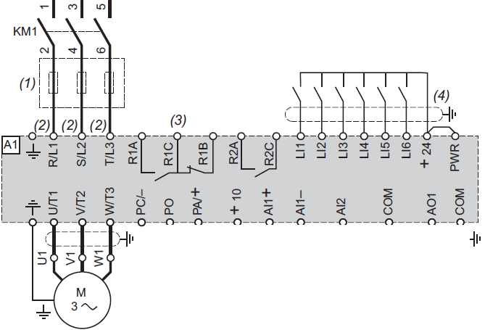

**/ 2**

**Liaison**

**/2**

**blindage**

**E4 - Paramétrage du variateur :**

*Votre responsable indique que le compresseur ne doit pas fonctionner en dessous d'une vitesse mini égale au tiers de sa vitesse nominale lorsque la pression de service attendue est atteinte.*

*A pression ≤ 6,3 bars, le compresseur fonctionne à vitesse nominale.*

*Compléter dans le tableau ci-dessous le paramétrage des vitesses à indiquer sur le variateur :*

|  |  |
| --- | --- |
| **Vitesse à régler** | **Fréquence correspondante à indiquer au variateur**  **(une décimale)** |
| HSP (High Speed : vitesse maxi)  Obtenue quand P ≤ 6,3 bars | 50 Hz |
| LSP (Low Speed : vitesse mini)  Obtenue quand P = 7,3 bars | 16,7 Hz ( 50 / 3) |

**/ 1**

**/ 2**

**E5 - Contrôle du programme :**

Lors des essais, l'automaticien donne des valeurs numériques de %IW3.1 représentatives de pressions mesurées, et vous relevez alors la fréquence donnée par le variateur.

La comparaison entre fréquence relevée et fréquence attendue indiquera si le programme répond aux attentes.

*Tracer sur le graphique ci-dessous la caractéristique attendue nS = f(P), avec ns = vitesse de synchronisme :*



**nS = f(P)**

**7,3**

**6,3**

**/ 4**

**7,05**

**6,8**

**6,55**

*Compléter dans le tableau ci-dessous les valeurs attendues des mesures :*

|  |  |  |  |  |  |
| --- | --- | --- | --- | --- | --- |
| pression | ≤ 6,3 bars | 6,55 bars | 6,8 bars | 7,05 bars | ≥ 7,3 bars |
| %IW3.1 | 0 | 2500 | 5000 | 7500 | 10000 |
| **nS (tr/mn)** | **3000** | **2500** | **2000** | **1500** | **1000** |
| **Fréquence attendue** | **50** | **41,6** | **33 ,33** | **25** | 16,6 |

**/ 7**

***Etude de la mise en conformité du compresseur :***

Dans le cadre de ces travaux d'évolution et pour améliorer la protection des personnes, il sera installé des relais de sécurité.

Ces relais prennent en charge la gestion des arrêts d'urgence et des surpressions anormales.

L'installation sera faite conformément aux normes EN 418, EN 1088, EN 954-1 et 60204-1.

Le choix se porte sur un module bivoie, avec arrêt de catégorie 0, et ayant deux contacts NO.

***Choix du relais de sécurité :***

**E6 - Choisir la référence du relais de sécurité choisi :**

|  |  |
| --- | --- |
| **Référence** | **Justification** |
| UE-43-2-MF | Ce relais permet de prendre en charge l'arrêt d'urgence et l'interrupteur de sécurité de surpression.Il a deux contacts NO. |

**/ 2**

Au magasin du service entretien, on dispose de relais de sécurité ayant les références suivantes :

* UE 10-3-OS référence 6 024 917
* UE 42-2-HD référence 6 024 878
* UE 43-3-MF référence 6 024 898

**E7 - Choisir la référence d’un relais de sécurité qui vous semble compatible avec les exigences de service *:***

|  |  |
| --- | --- |
| **Référence** | **Justification** |
| UE-43-3-MF | Ce relais est identique au UE-43-2-MF, et dispose d’un contact NO supplémentaire. |

**/ 2**

**E8 - Identification des points de raccordement :**

|  |  |
| --- | --- |
| **Bornes** | **Fonction** |
| A1 – A2 | Bornes d'alimentation du relais |
| Y11 - Y21 | Tension de commande |
| Y12 – Y31 – Y22 | Circuit d'entrée |
| 13 – 14 23 - 24 | Contacts de sortie relais |

*Pour préparer la mise en place de ce relais, on vous demande d'identifier les bornes de raccordement du relais.*

**/ 4**

**E9 - Compléter le schéma de l'installation :**

Afin de permettre les opérations de maintenance sur les compresseurs, votre responsable vous demande de mettre à jour les dossiers techniques.

*Les contacteurs K1 et K2, dans le circuit de puissance, seront positionnés en série, en aval de l'interrupteur S10 (voir doc p.4 du DTR). Le relais de sécurité est utilisé selon le principe "double canal, réarmement manuel par S1). B1 : capteur de surpression.*

*Compléter le schéma ci-dessous représentant la mise en œuvre du relais de sécurité :*



**/ 2**

**A1 – A2**

**/ 4**

**K1 – K2**

**/ 4**

**Y11-Y12**

**/4**

**Y21-Y22**

**/6**

**Y11-Y13**

**/2**

**Y31-Y11**

24V~

***Analyse du fonctionnement du relais de sécurité*:**

Le relais de sécurité est dans l'état suivant :

* LED supply allumée
* LED K2 et K3 éteinte

**E10 - Interpréter cette situation :**

|  |  |
| --- | --- |
| ***Indiquer la signification de l’état des LED***  ***K2 et K3*** | **/ 2**  **/ 2** Ouverture de l’un des contacts de commande.Arrêt anormal de fonctionnement |
| ***Cause(s) probable(s) de cet état*** | *Le capteur de surpression a déclenché**ou**un arrêt d’urgence a été actionné* |

***La cause a été identifiée et éliminée.***

*Votre responsable vous demande d'établir une fiche d'intervention précisant :*

* *Ce qu'il convient de faire pour autoriser le démarrage.*
* *La signalisation qui doit alors être constatée sur le relais.*

**E11 - Compléter la fiche ci-dessous :**

|  |  |
| --- | --- |
| **Action pour permettre le redémarrage** | **Signalisation attendue sur le relais** |
| **Une impulsion sur le bouton poussoir de réarmement du relais (S1).** | **/ 4**  **Les trois LED en face avant doivent être allumées.** |

**Baccalauréat Professionnel**

**Électrotechnique Énergie Équipements Communicants**

**ÉPREUVE E2 : Étude d’un ouvrage**

**SESSION 2012**

**Sujet : Approfondissement du champ d’application habitat-tertiaire**

**PARTIE F : MODIFICATION DU SYSTÈME ALARME INCENDIE**

La protection contre les risques d'incendie est à priori assurée par sprintklage.



Un **sprinkler** (parfois francisé en *sprinkleur*) ou une **tête d'extincteur automatique à eau** (parfois appelé aussi *tête d'extincteur automatique d'incendie*, *gicleur d'incendie*, *asperseur*) est un appareil statique de dispersion d'eau, ou de produits dissous dans l'eau, lors d'un [incendie](http://fr.wikipedia.org/wiki/Incendie).

Ces extincteurs sont mis en réseau au-dessus de la zone à protéger.

Une augmentation anormale de la température entraîne la rupture de l’[ampoule](http://fr.wikipedia.org/wiki/Ampoule) ou la fonte du [fusible](http://fr.wikipedia.org/wiki/Fusible) qui maintient la tête fermée.

La canalisation d'eau sous [pression](http://fr.wikipedia.org/wiki/Pression) permanente, connectée à l'extincteur, en alimente la tête pour arroser la zone enflammée. Son déclenchement ne nécessite aucune intervention humaine. La circulation d'eau dans les canalisations actionne un [gong](http://fr.wikipedia.org/wiki/Gong_(instrument)) [hydraulique](http://fr.wikipedia.org/wiki/Hydraulique) donnant l’alarme au niveau du poste de contrôle.

L'assureur de l'entreprise a imposé de compléter cette protection par une protection par système de centrale de sécurité incendie pour protéger les zones sensibles.

Ces zones ont été déterminées par l'expert de l'assurance et l'entreprise, en fonction de l'utilisation, de l'activité et du matériel ou des matériaux se trouvant dans ces zones.

L'équipement a donc été mis en œuvre (équipement COOPER : ECS TSM210, deux boucles (lignes) ouvertes (non rebouclées) de détecteurs et capteurs automatiques sur une carte de détection réf NUG31088).

Des modifications d'implantation des capteurs sont faites en fonction des besoins (dernière modification en 2008).

Les Déclencheurs Manuels et Déclencheurs Automatiques sont adressables (possibilité de mettre les deux sur une même boucle).

*Vous devez prévoir et réaliser une extension de cette installation, afin d'intégrer dans la zone protégée par la centrale :*

* *Le local "compresseur"*
* *Le local "électricité" (HTA, BT)*
* *Le local recevant les produits inflammables (peintures, acétone, …).*

*L’extension sera faite sur le modèle de l’extension de 2008, et sera insérée entre les DM 1.19 et 1.20 sur la boucle1.*

***Analyse de l'installation et choix du matériel à installer :***

*l’ECS installé est le TSM 210.*

**F1 - Bilan de l’installation existante :**

*Les deux lignes de capteurs et détecteurs sont raccordées à une carte de détection NUG31088. Vous devez, avant modification, faire le bilan des matériels existants sur ces lignes.*

*Compléter le tableau ci-dessous :*

|  |  |  |  |
| --- | --- | --- | --- |
| **Boucle**  **(ligne)** | **Nombre de**  **déclencheurs manuels** | **Nombre de**  **Détecteurs automatiques** | **Total**  **/ 3** |
| ***1*** | 8 | 18 | 26 |
| ***2*** | 6 | 17 | 23 |

*Actuellement, les capteurs sont raccordés en boucle ouverte.*

**F2 - Donner :**

*- le nombre maximum de capteurs et détecteurs sur une boucle ouverte*: 32

**/ 2**

- le nombre maximum de boucles ouvertes connectables sur la carte de détection : 2

**F3 - Choisir les détecteurs à installer :**

*Compléter le tableau ci-dessous (les conditions d’utilisation sont considérées « non sévères ») :*

|  |  |  |  |  |  |
| --- | --- | --- | --- | --- | --- |
| **Local** | **A détecter** | **Choix du détecteur (cocher)** | | | **Références**  **/ 5**  **0,5/rep** |
| **Optique** | **Thermique**  **Classe** | |
| **Compresseurs** | Feu couvant.  Dégagement de fumée contenant des particules visibles | X |  | **A1R**  **BS**  **CS** | 30252 |
| **Electricité côté HT**  **(θ < 77°C)** | Flammes, élévation de la température |  | X | **A1R**  **BS** X **CS** | 30253 |
| **Electricité côté BT** | Feu couvant.  Dégagement de fumée contenant des particules visibles | X |  | **A1R**  **BS**  **CS** | 30252 |
| **Stockage**  **(θ < 58°C)** | Flammes, élévation de la température |  | X | **A1R** X **BS**  **CS** | 30253 |

**F4 - Donner le nombre de détecteurs et déclencheurs à installer dans les locaux :**

Hauteur sous plafond : 6m, plan d’implantation page suivante.

|  |  |  |  |  |  |
| --- | --- | --- | --- | --- | --- |
| **Local** | **Surface du local** | **quantité de détecteur(s) automatiques** | | **déclencheurs manuels**  **(un par accès aux locaux)** | |
| **optique** | **Thermique** | **quantité** | **références**  **/ 8**  **0,5/rep** |
| **Compresseurs** | 45,5 m² | 1 |  | 1 | NUG30349 |
| **Electricité côté HT** | 35 m² |  | 2 | 1 | NUG30349 |
| **Electricité côté BT** | 21 m² | 1 |  | 1 | NUG30349 |
| **Stockage**  **(risque de gaz)** | 35 m² |  | 2 | 1 | NUG30010 |

*Analyser la structure des boucles et carte de détection. O*n considère **après modification** le nombre total DA + DM = 36 sur la boucle 1 et 23 sur la boucle 2.

**F5 - Structure des boucles : compléter le tableau ci-dessous.**

|  |  |  |  |  |  |
| --- | --- | --- | --- | --- | --- |
| **Boucle**  **(ligne)** | **Nombre de**  **déclencheurs et détecteurs** | **Nombre maxi de points**  **en ligne ouverte** | **Nombre maxi de points**  **en ligne rebouclée** | **La ligne doit être**  **(mettre une croix)** | |
| **ouverte** | **rebouclée** |
| ***1*** | **36** | 32 | 64 |  | X **/ 4**  **0,5/rep** |
| ***2*** | **23** | 32 | 64 | X | (ou X) |

**F6 - Carte de détection :**

|  |  |  |
| --- | --- | --- |
| **Carte détection 64 pts Adress réf NUG31088** | | |
| **Nombre maxi de ligne(s) ouvertes connectable(s) sur la carte** | **Nombre maxi de ligne(s) rebouclée(s) connectable(s)sur la carte** | **Quantité de carte(s) nécessaire(s) à cette application**  **/ 3** |
| 2 | 1 | 2 |

**F7 - Implantation du matériel :**

*Vous devez proposer sur le plan ci-dessous le schéma de l'extension, et son intégration dans la boucle 1. Implanter les DM et DA en utilisant les symboles choisis par l’entreprise, et les repérer.*

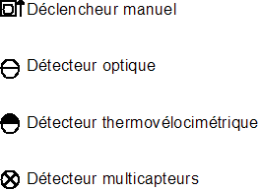



**/ 7**

**3 : placement des appareils**

**2 : adressage (repère)**

**2 : insertion dans la boucle**

***Doit être en cohérence avec les réponses à la question F3***

**F8 - Raccordements des DM et DA sur ligne rebouclée :**

*Donner le schéma de raccordement des matériels représentés ci-dessous (exemple simplifié de l'installation, boucle1 avec deux DM et 2DA dont 1 avec IA).*

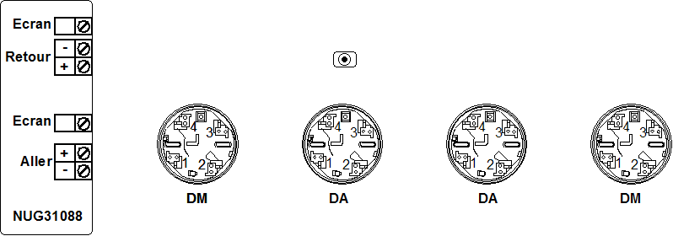

**/ 4**

IA

+ -

**F9 - Déterminer la référence des diffuseurs sonores (sirènes) :**

*Le milieu n’impose pas d’utiliser du matériel protégé (pas de nécessité d’étanchéité), le son d’évacuation est de type incendie.*

|  |  |  |  |  |
| --- | --- | --- | --- | --- |
| **Nombre de diffuseurs** | **Références** | **Consommation sous 24V** | **Alimentation externe** | **Consommation totale**  **/ 4** |
| **10** | DSB3000Ou code 30450 | 0,005A | X Oui Non | 0,05A |

***Choix et détermination de l'alimentation électrique de sécurité :***

En cas de coupure secteur, l'alimentation externe doit fournir au total 1,5 A pour maintenir le fonctionnement correct de l'ensemble de l'installation.

En cas de défaut de démarrage du groupe de secours, on désire que le fonctionnement du SSI soit maintenu pendant au moins 5h.

**F10 - Choisir l'alimentation :**

*Choisir la référence d'alimentation (EAS-40 / 7AH ou EAS-40 : 12AH) après avoir calculé la quantité d'électricité qu'elle doit pouvoir fournir.*

|  |  |  |  |
| --- | --- | --- | --- |
| **Quantité d'électricité théorique à fournir** | | | **Référence de l'alimentation choisie**  **/ 4** |
| **Formule** | **Application numérique** | **Résultat** |
| Q = I . t | Q = 1,5 x 5 | Q = 7,5 Ah | EAS-40/12Ah |

**F11 - Déterminer l'autonomie réelle :**

*Donner, en fonction de votre choix, l'autonomie réelle de l'alimentation lorsqu'elle doit fournir 1,5 A.*

*(on utilisera l'abaque "autonomie des alimentations").*

|  |  |
| --- | --- |
| **Référence de l'alimentation choisie** | **Durée de fonctionnement (**en **h, mn)** obtenu pour un débit de 1,5A. |
| EAS-40/12Ah | ~ 6h |

**F12 - Analyser le comportement lors de la détection d'un incendie :**

Le graphe ci-dessous représente une élévation de la température dans le local de stockage, selon deux évolutions différentes (courbes 1 et 2).

*Pour ces deux évolutions, et en supposant que le(s) détecteur(s) placé(s) dans ce local soi(en)t de type thermique(s) classe A1R, vous devez indiquer la température et l'heure de déclenchement de l'alarme (à l'instant 0 il est 10h).*

*Sur le graphe ci-dessous, faites figurer les tracés qui vous permettent de compléter le tableau réponse.*

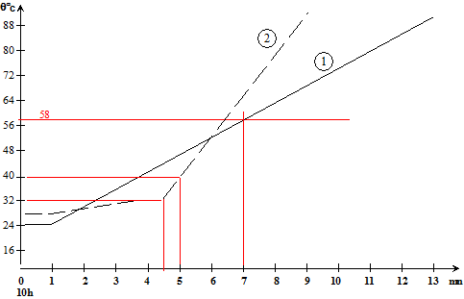

**/ 4**

|  |  |  |  |
| --- | --- | --- | --- |
| Evolution **courbe 1** | | Evolution **courbe 2**  **/ 8** | |
| **Heure de déclenchement** | **Température (°C)** | **Heure de déclenchement** | **Température (°C)** |
| 10h07 | 58°C | 10h05 | 40°C |

**RÉCAPITULATIF DU TOTAL DES POINTS**

|  |  |
| --- | --- |
| **Barème de notation** | |
| **TRONC COMMUN** |  |
| **PARTIE A** | **36** |
| **PARTIE B** | **66** |
| **PARTIE C** | **23** |
| **PARTIE D** | **15** |
| **SOUS TOTAL / 140** |  |
| **Approfondissement du champ industriel** |  |
| **PARTIE E** | **60** |
| **SOUS TOTAL / 60** |  |
| **Approfondissement du champ habitat-tertiaire** |  |
| **PARTIE F** | **60** |
| **SOUS TOTAL / 60** |  |
| **Note obtenue :** | **200** |
| **Note finale sur 20**  **En points entiers** |  |